**Минобрнауки России**

федеральное государственное бюджетное образовательное учреждение высшего образования

«Вологодский государственный университет»

(ВоГУ)

**Университетский колледж**

**ОТЧЁТ ПО ПРАКТИКЕ**

**Студента** Байдакова Ивана Александровича

**Специальность** 09.02.07 Информационные системы и программирование

**Группа** ИСП-21-20

**Преподаватель:** Хреев Николай Владимирович

**Оценка:_____________ «___»__________20__г.**

**ВОЛОГДА**

СОДЕРЖАНИЕ

1 ОПИСАНИЕ ИНФОРМАЦИОННОЙ СИСТЕМЫ ПРЕДПРИЯТИЯ 3

2 ОХРАНА ТРУДА НА ПРЕДПРИЯТИИ 4

3 АНАЛИТИЧЕСКАЯ ЧАСТЬ 5

2.1 Назначение базы данных 5

1.2 Техническое задание на разработку 5

3 ПРОЕКТИРОВАНИЕ СТРУКТУРЫ БД 6

3 ЗАПОЛНЕНИЕ БД ИНФОРМАЦИЕЙ В MS SQL SERVER 7

4 РАЗРАБОТКА SQL-ЗАПРОСОВ В БД 8

4.1 Разработка SQL-запросов на выборку. 8

4.2 Разработка представлений. 11

4.3 Разработка триггеров 11

ЗАКЛЮЧЕНИЕ 13

# 1 ОПИСАНИЕ ИНФОРМАЦИОННОЙ СИСТЕМЫ ПРЕДПРИЯТИЯ

РИАМС «ПроМед» - Региональная информационно-аналитическая информационная система. Специализированный программный комплекс, предназначенный для повышения качества и доступности медицинской помощи для населения, создания максимально эффективной модели управления ресурсами здравоохранения региона, автоматизации процесса сбора, обработки и хранения медицинской, экономической, и статистической информации на уровне региона, медицинских учреждений.

Состав системы (модули):

* Паспорт медицинского учреждения
* Электронная медицинская карта
* Регистр застрахованного населения
* Регистр прикрепленного населения
* Поликлиника
* Стационар
* Регистратура
* Портал оказания услуг для населения (кврачу19.рф)
* Параклиника
* Льготное лекарственное обеспечение
* Управление взаиморасчетами за оказанную мед. помощь
* Нозологические регистры
* Статистика

# 2 ОХРАНА ТРУДА НА ПРЕДПРИЯТИИ

В БУЗ ВО «Верховажская ЦРБ» разработан коллективный договор, заработная плата и отпуска распределяются в соответствии с договором, а так же соблюдается социальный пакет. На каждом рабочем месте проведена СОУТ (специальная оценка условий труда). На предприятии есть юрист-консультант и 2 специалиста по охране труда.

# 3 АНАЛИТИЧЕСКАЯ ЧАСТЬ

## 2.1 Назначение базы данных

База данных для регистрационного отделения больницы служит для предоставления пациентам информационных сведений о графике приёма врачей, номерах кабинетов врачей, так же для хранения данных о больных.

## 1.2 Техническое задание на разработку

В базе данных должна хранится следующая информация:

* О пациентах, а именно: ФИО, дата рождения, адрес;
* О заболеваниях пациентов, а именно: диагноз, симптомы, рекомендуемые лекарства;
* О врачах, а именно: Ф.И.О, кабинет, часы приёма.

# 3 ПРОЕКТИРОВАНИЕ СТРУКТУРЫ БД

Диаграмма базы данных выглядит следующим образом:

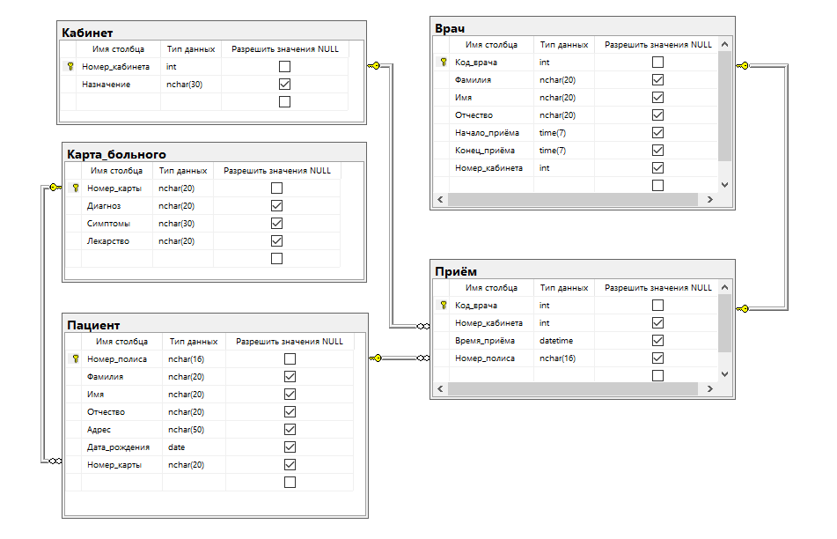

Рисунок 1 – итоговая схема БД.

# 3 ЗАПОЛНЕНИЕ БД ИНФОРМАЦИЕЙ В MS SQL SERVER

Следующим шагом в работе с имеющейся базой данных является заполнение таблиц данными.

Заполняем базу данных информацией любым удобным способом.

# 4 РАЗРАБОТКА SQL-ЗАПРОСОВ В БД

## 4.1 Разработка SQL-запросов на выборку.

1. Вывод пациентов с ОРВИ.

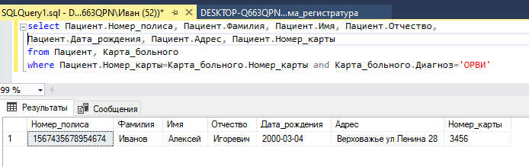

Рисунок 2 – запрос на вывод пациентов с ОРВИ

2. Вывод диагноза пациента.

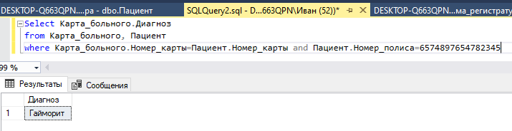

Рисунок 3 – запрос на вывод диагноза пациента.

3. Запрос на вывод количества пациентов с Артритом.

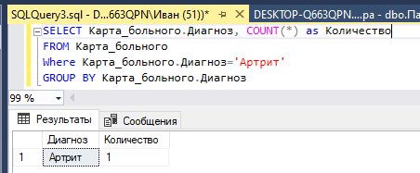

Рисунок 4 – запрос на вывод количества пациентов с Артритом.

4. Запрос о времени и дате проведения приёма.

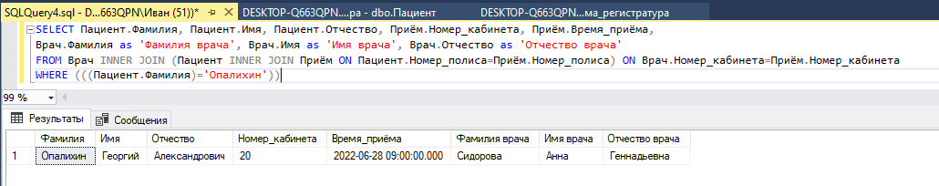

Рисунок 5 – Запрос о времени и дате проведения приёма.

5. Запрос на вывод номера кабинета.

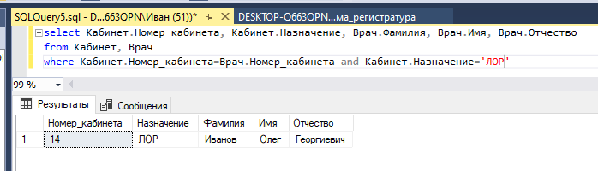

Рисунок 6 – Запрос номера кабинета.

6. Запрос на вывод списка приёмов.

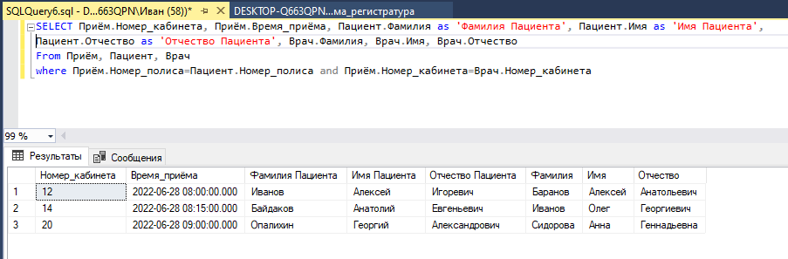

Рисунок 7 – Запрос на вывод списка приёмов.

7. Запрос на получение информации о карте больного.

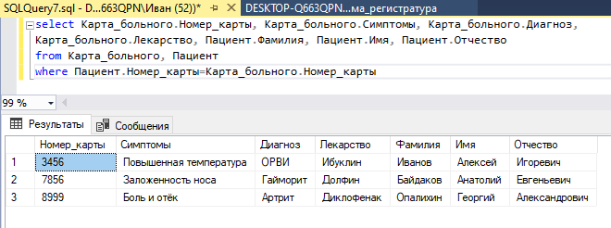

Рисунок 8 – Запрос на получение информации о карте больного.

8. Запрос на вывод лекарства больного.

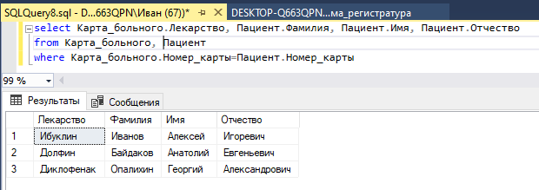

Рисунок 9 – Запрос на вывод лекарства больного.

9. Запрос на вывод списка врачей.

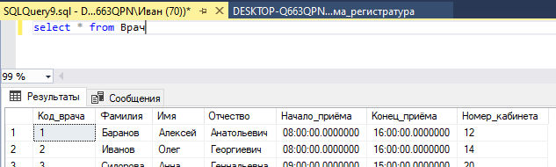

Рисунок 10 – Запрос на вывод списка врачей.

10. Запрос на вывод списка пациентов.

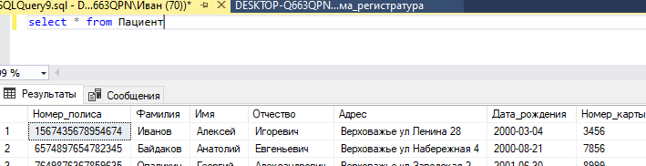

Рисунок 11 – Запрос на вывод списка пациентов.

## 4.2 Разработка представлений.

1. Создание представления на вывод врачей и их кабинетов.

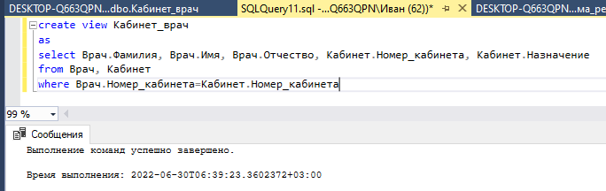

Рисунок 12 – Запрос на создание представления на вывод врачей и их кабинетов.

## 4.3 Разработка триггеров

Для создания триггера на ведение истории добавления пациентов было решено создать сущность «История_добавления_пациентов».

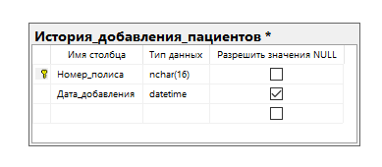

Рисунок 13 – Созданная сущность «История_добавления_клиентов».

1. Создание триггера на ведение истории добавления клиентов.

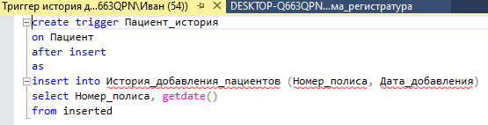

Рисунок 14 – Триггер на ведение истории добавления клиентов.

# ЗАКЛЮЧЕНИЕ

В результате выполнения отчёта по практике было проанализировано назначение базы данных для регистратуры больницы, а также определенно техническое задание на разработку. Далее был разработан макет базы данных, затем была выполнена реализация базы данных в СУБД Microsoft SQL Server. После чего были заполнены данными таблицы базы данных, а также разработаны SQL-запросы на выборку данных, на создание представления и триггера. Таким образом, поставленные задачи отчёта по практике были достигнуты.